01.08. Чудесная летняя пора! Самое время веселиться с друзьями. Художественный руководитель Северного СДК Мамаева Е.А. провела музыкальный час детских песен "Давай дружить и песни петь!" Ребята спели свои любимые песни, вспомнили песни о дружбе, поучаствовали в музыкальном челлендже, в котором исполнили по строчкам "Песенку друзей" композитора Г. Гладкова и поэта Ю. Энтина, весело провели время.
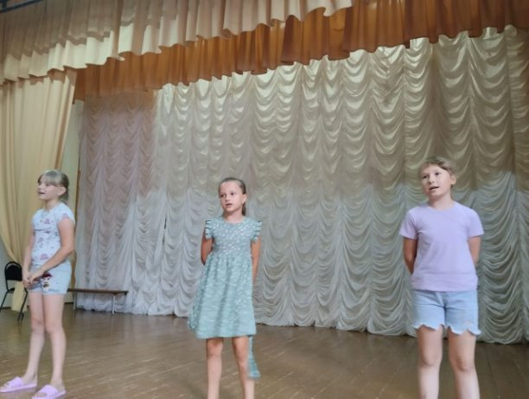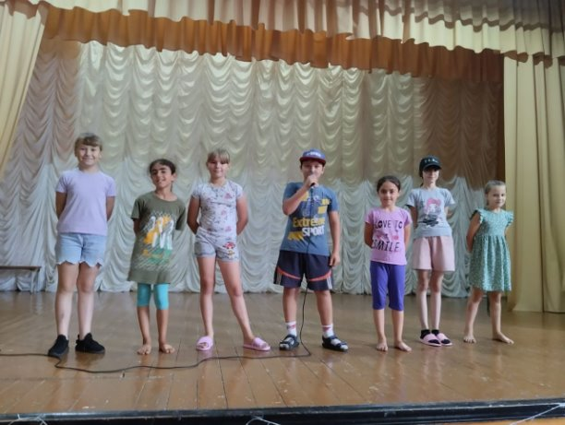

2 августа художественный руководитель Северного Дома Культуры Аракелян Анаид Кареновна провела для учащихся МБОУ Северной КСОШ 13 познавательную викторину: " Пётр первый". Ребята узнали о том, какие государственные преобразования произошли в период его правления, о военных походах и победах под командованием Петра – основателя Российского флота. А также об интересных фактах из жизни императора. В конце мероприятия прошла викторина, участники проверили свои знания и умения.
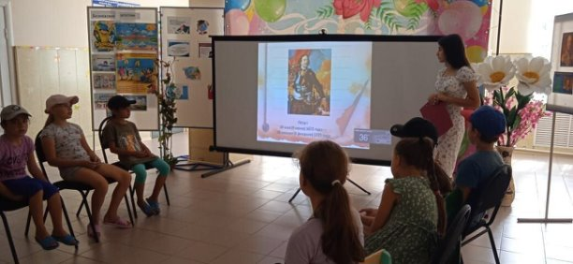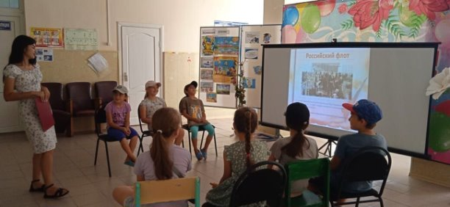
Терроризм в настоящее время является одной из главных угроз безопасности человечества в современном мире. 3.08.2023 в Северном СДК прошла беседа-игра "Если ты предупреждён, значит ты вооружен". Из беседы ребята узнали, что такое терроризм, его виды, цели. Особое внимание было уделено правилам поведения во время теракта, обнаружения подозрительных предметов. Дети узнали, как уберечь себя и близких в случае возникновения подобной ситуации.
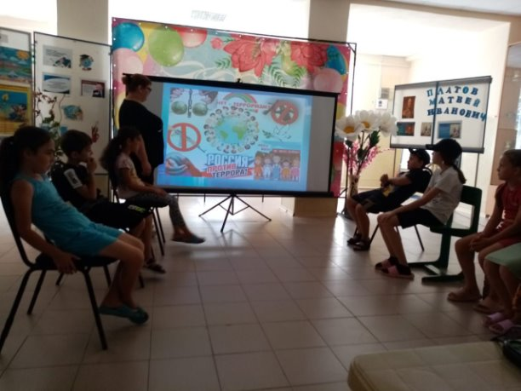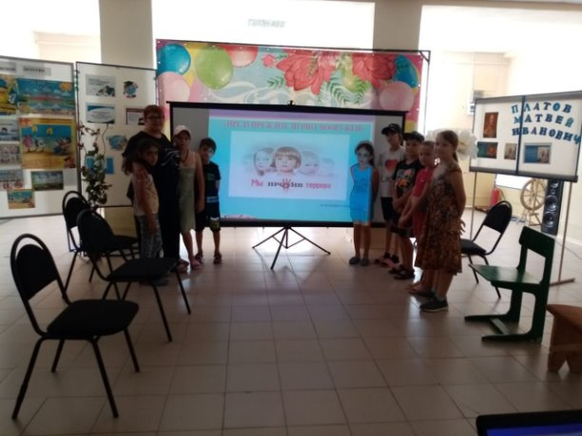
6 августа в Северном сельском доме культуры художественный руководитель Аракелян Анаид Кареновна провела конкурс: " Ах, лето". Ребята постарались изобразить все самое важное, что связано с этим временем года. Они изобразили свое творчество карандашами, красками, фломастерами, мелками. Каждый рисунок получился по-своему красивым – с цветами, с ярким солнышком, с островом, в общем, таким, каким дети видят настоящее лето. Ребята так же постарались помочь друг другу, увлеченно создавая рисунки, которые получились яркими и уникальными.
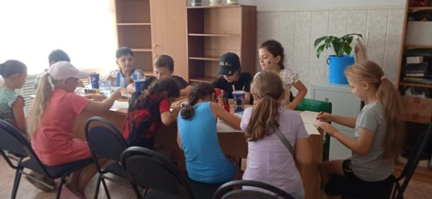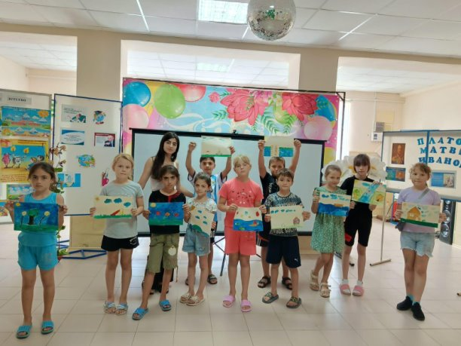
7 августа в Северном сельском доме культуры, художественный руководитель Аракелян Анаид Кареновна провела викторину «Очевидное и невероятное» для учащихся МБОУ Северной КСОШ 13. Принимая участие в игре, ребята смогли погрузиться в невероятный мир науки, познакомиться с ее непостижимыми тайнами и законами.
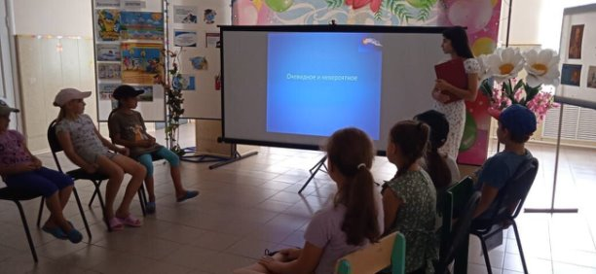
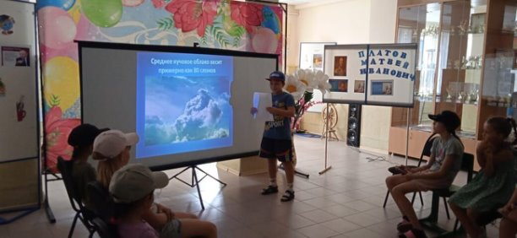
Фотосъемка - это уникальный вид творчества, а лето - это отдых, купание в море, поездки в деревню или на дачу, а также много развлечений и радостных минут. Летом люди получают самые яркие эмоции. С целью развития навыков и умений через объектив отражать красоту окружающего мира 9 августа 2023г. работники Северного СДК подготовили онлайн-фотовыставку "Лето в объективе"
https://ok.ru/video/5934641121890
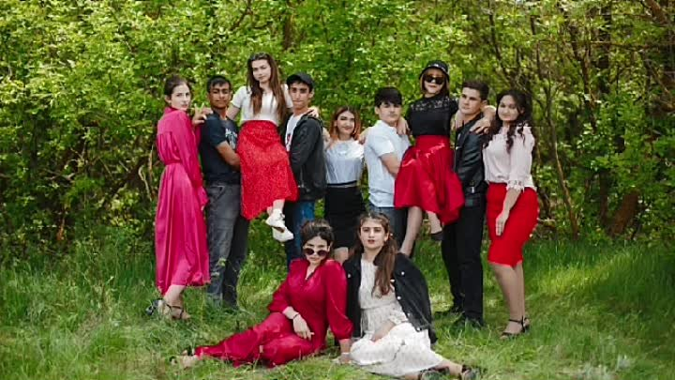
10 августа в Северном СДК была проведена познавательная программа по правилам дорожного движения "Тише едешь, дальше будешь! ". Художественный руководитель Мамаева Е.А. рассказала для чего нужны правила дорожного движения: не только для водителей, но и для пешеходов. Затем ребята разгадывали загадки, разбирали значения дорожных знаков, отвечали на вопросы. В конце все присутствующие пообещали соблюдать правила для пешеходов и велосипедистов, и быть внимательными на дорогах.
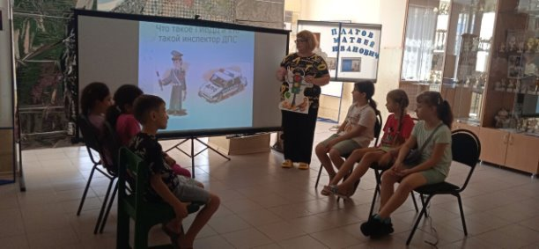
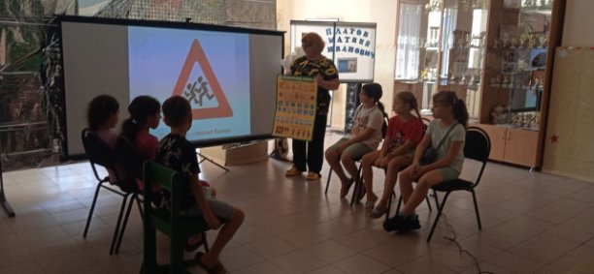

В августе свой праздник отмечает арбуз – большая и сладкая ягода, которая созревает на бахчах и является воплощением самого лета. Этого сахарного гиганта в полосатом камзоле ценят за свежий летний аромат, приятный вкус, низкое содержание калорий и способность хорошо утолять жажду в жаркую погоду. 10 августа работники Северного Дома Культуры Аракелян А. К. и Мамаева Е. А. провели праздничную программу для детей: " День арбуза".
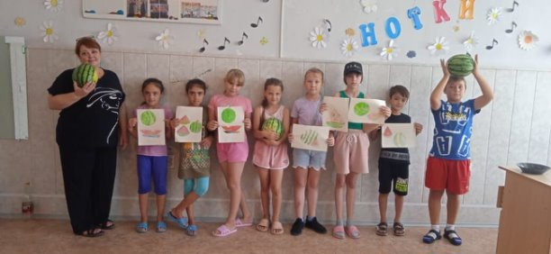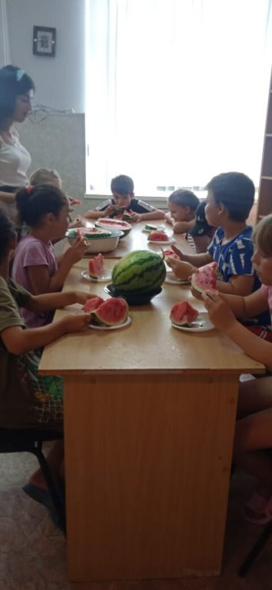
12.08. Мамаева Ульяна и Мамаева Ярославна приняли участие в 22-ом межпоселенческом фестивале-конкурсе самодеятельного творчества сельской молодежи Зимовниковского района " На крыльях молодости" и заняли призовые места 1 и з место.
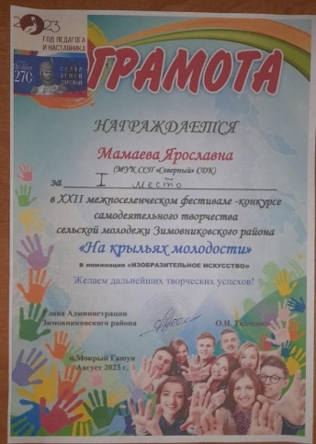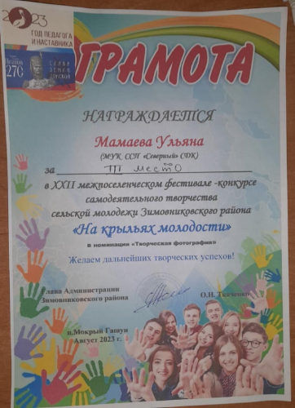
Участницы хореографического коллектива "Венера" приняли участие в 22-ом межпоселенческом фестивале-конкурсе самодеятельного творчества сельской молодежи Зимовниковского района " На крыльях молодости" и заняли призовое 2 место.
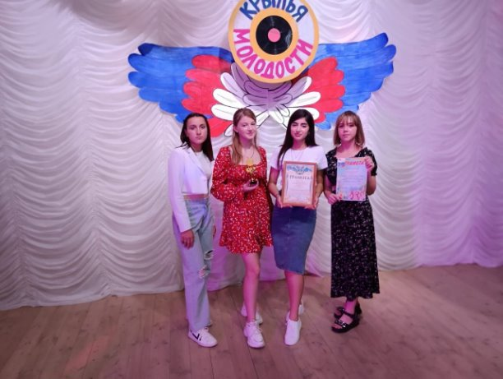
14 августа художественный руководитель Северного Дома Культуры Аракелян Анаид Кареновна совместно с участниками кружка "Патриот" приняли участие в антинаркотической акции: "Выбери жизнь"
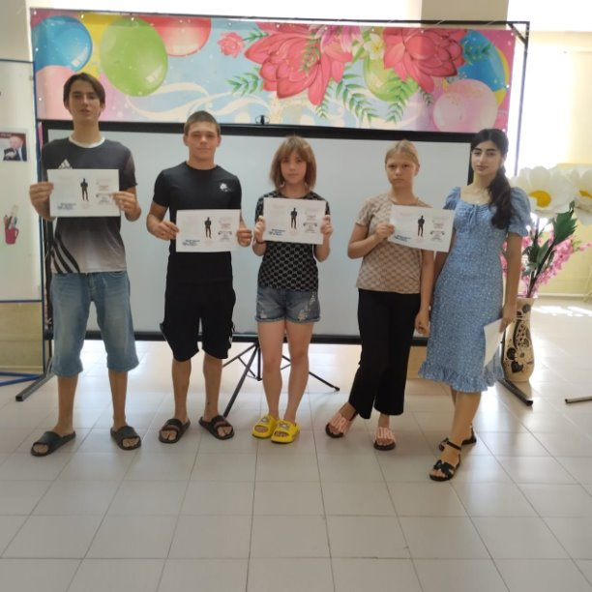
Виноград, виноград! Винограду каждый рад! Сок и мякоть винограда – Витаминная награда! Наберу ведерко маме, Папе с братом, деду, бабе. Пару кисточек в компот, Ну а эту прямо в рот! 14 августа работники Северного сельского дома культуры Аракелян А. К. и Мамаева Е. А. провели праздничную программу: " День винограда".
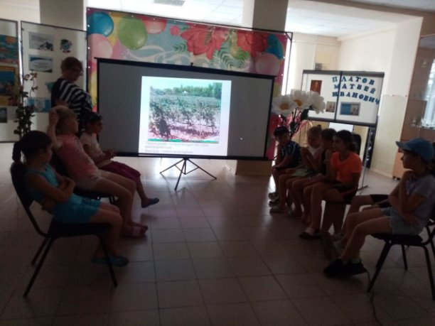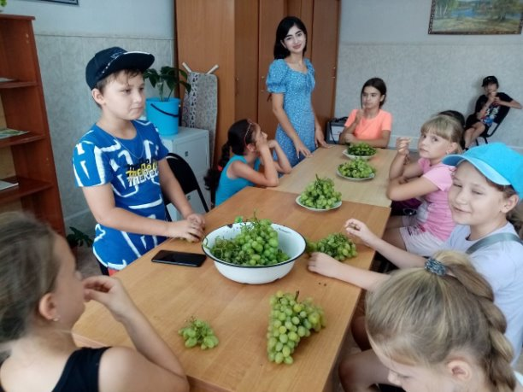
В Северном СДК 15 августа прошла выставка рисунков о родном крае "Мой любимый край". Дети проявили много творчества и фантазии. В каждом рисунке есть своя неповторимость, любовь и гордость детей за родной край.
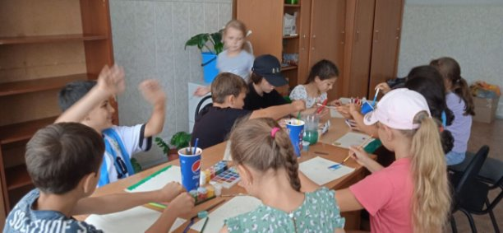
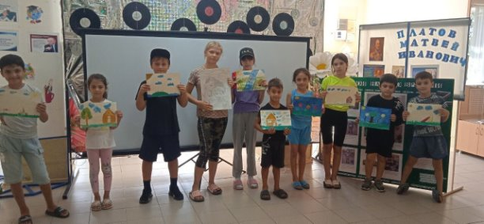
17 августа художественный руководитель Северного Дома Культуры Аракелян А. К. совместно с участниками кружка: " Патриот" приняли участие в акции: " Мир без табака" посвящённый к Всемирному дню без табака.
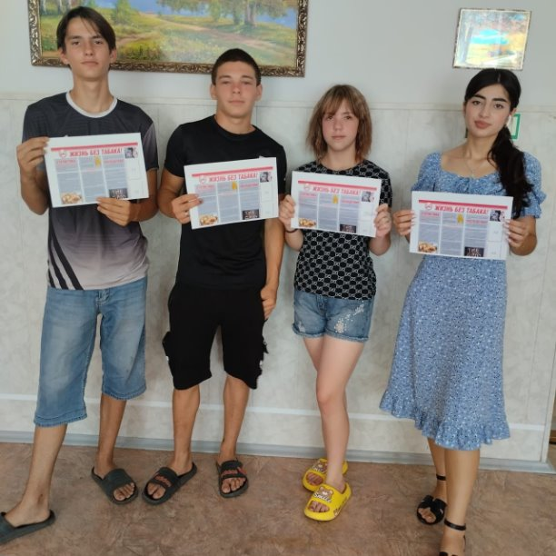
19 августа работники Северного сельского дома культуры провели ретровечеринку: " Назад в СССР или Дискотека 80-90 - х".
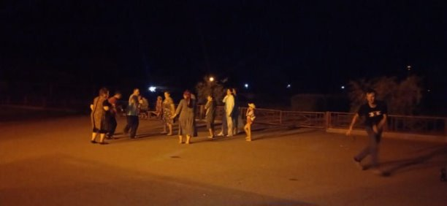
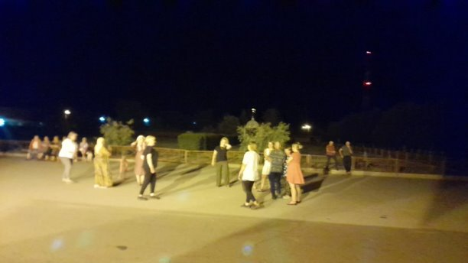

Я – весёлый помидор! Он нам дарит сок томатный, Вкусный, нежный, ароматный. Любит солнышко синьор, Красный спелый помидор! Я – толстый красный помидор, Люблю детишек давних пор. Я – витаминов сундучок, А ну-ка, откуси бочок. Любят дети сок томатный. Кисло-сладкий и приятный. 20 августа художественный руководитель Северного Дома Культуры Аракелян Анаид Кареновна провела с детьми праздничное мероприятия: " День помидора".
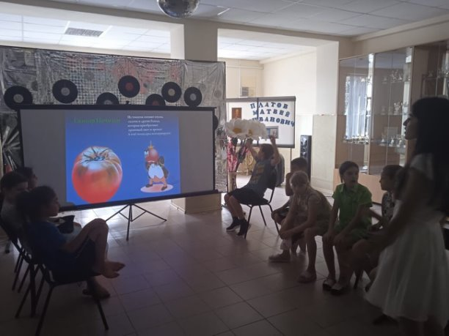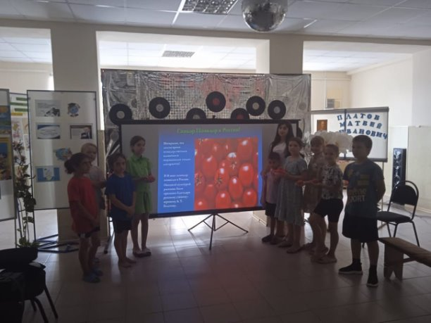
21 августа работники Северного Дома Культуры Аракелян А. К. и Мамаева Е. А. приняли участие в акции: " Велопробег с флагами"
https://ok.ru/video/5986278443618
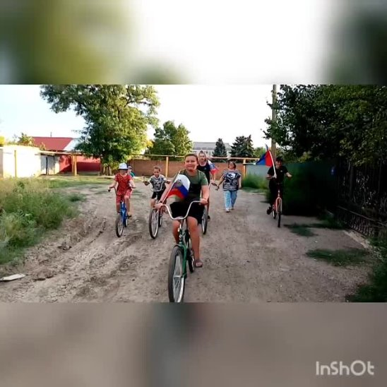
21 августа работники Северного Дома Культуры Аракелян А. К и Мамаева Е. А. приняли участие в акции: " Российская ленточка".
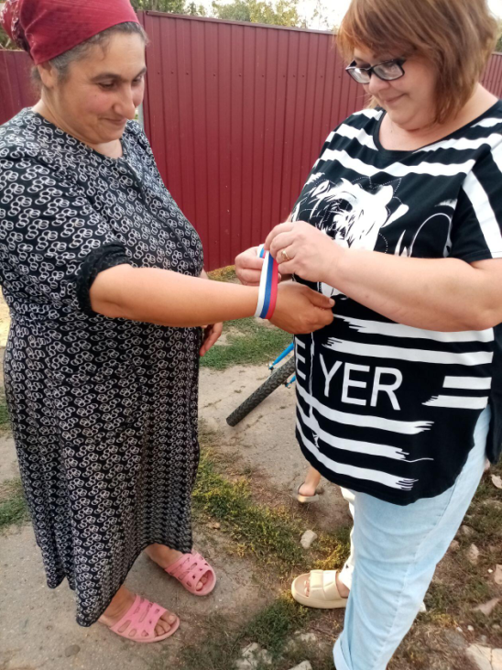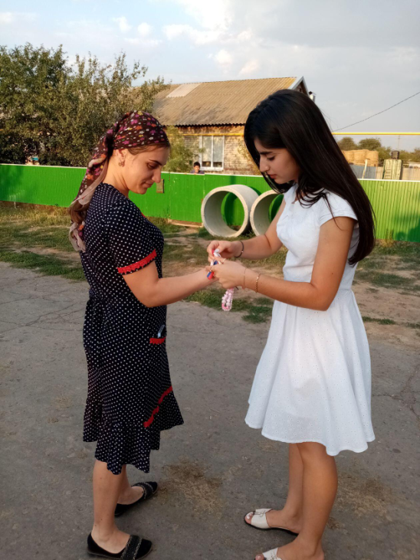
21 августа работники Северного Дома Культуры Аракелян А. К и Мамаева Е. А. приняли участие в акции: "Окна России".
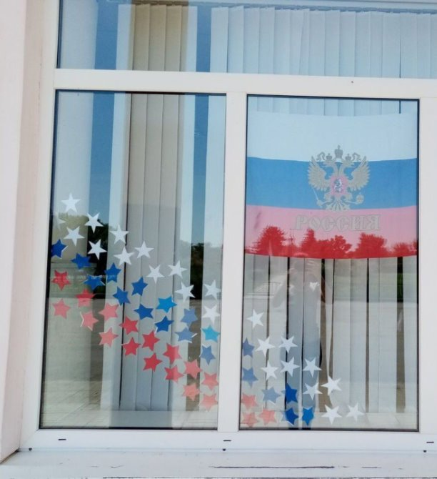
22 августа работники Северного Дома Культуры Аракелян А. К.и Мамаева Е. А. приняли участие в акции:" Герои нашего времени"
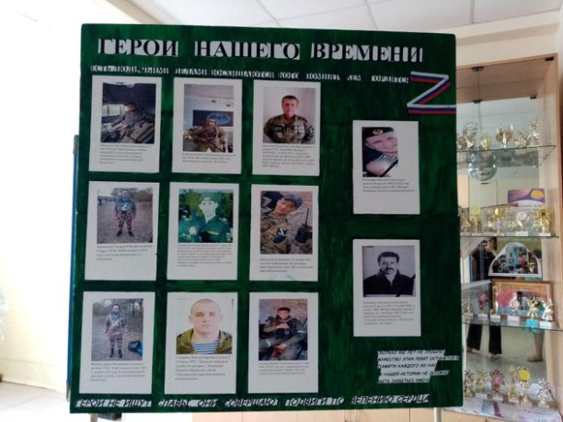
Ежегодно в России отмечается День флага. Это праздник всех поколений россиян, день уважения символу государства. 22 августа в Северном СДК прошла квест-игра "Российский триколор-звучит гордо!" Ребята побывали в удивительном путешествии по станциям "Историческая", "Географическая", "Музыкальная". Художественный руководитель Мамаева Е.А. рассказала, что означают цвета триколора, в каких случаях поднимается российский флаг.
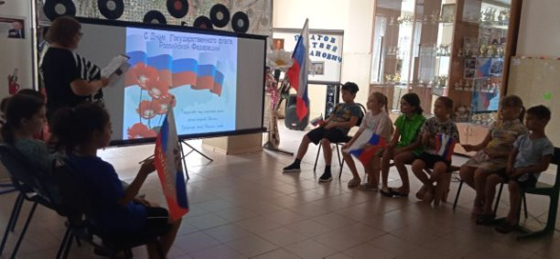
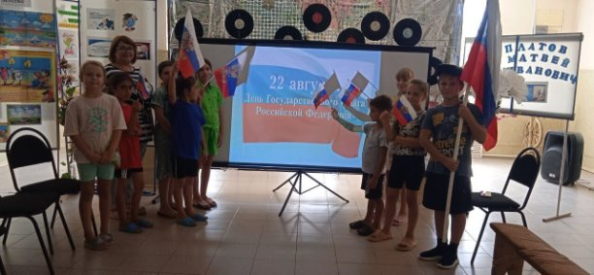
22 августа художественный руководитель Северного Дома Культуры Аракелян Анаид Кареновна провела с учащимися МБОУ Северной КСОШ 13 интеллектуальную игру по Пушкинской карте:" Интересное Лото"
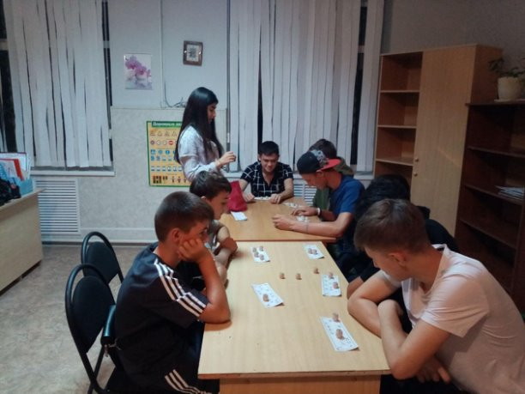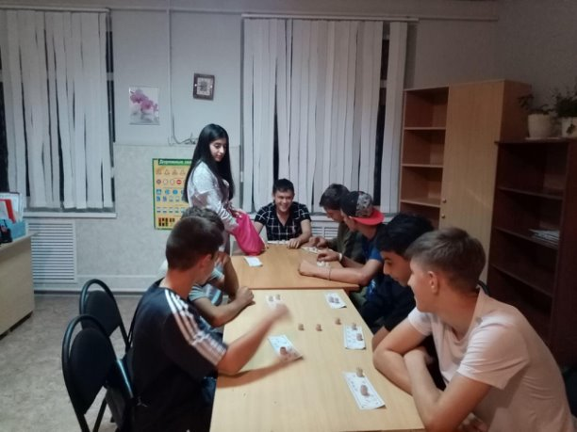

23 августа художественный руководитель Северного СДК провела шахматный турнир по Пушкинской карте " Ход конем". В ходе мероприятия ребята узнали об истории появления этой интеллектуальной игры, в какой стране она зародилась, узнали названия шахматных фигур и как они передвигаются по шахматному полю. Те, кто уже был знаком с шахматами, смогли сразиться на белых и черных полях, сыграли несколько шахматных партий
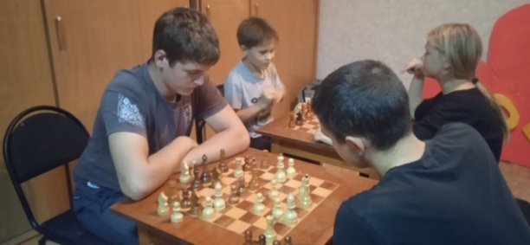
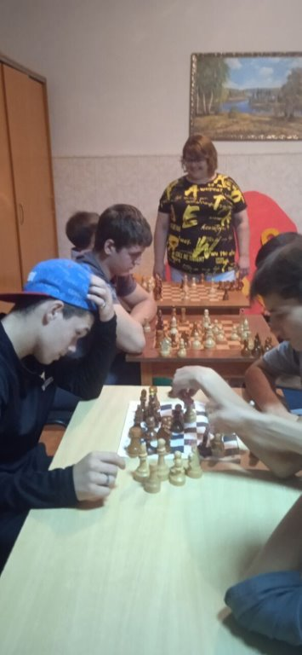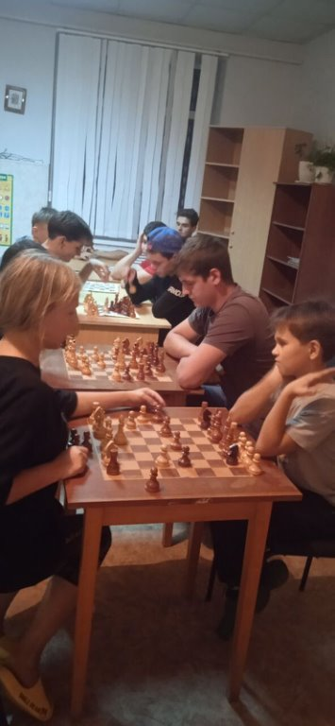

24.08. Поход с детьми на природу в честь окончания летних каникул-это прекрасная возможность отдохнуть, познать что-то новое, набраться впечатлений. Художественные руководители Северного Дома Культуры и библиотекарь МУК МЦБ Зимовниковского района Северный отдел Сноговская О.В. с ребятами отправились в поход в окрестности хутора Гашун. Неформальная обстановка общения, новизна и дух приключений понравились ребятам, они узнали, как жить в гормон и с природой, как сберечь красоту родного края, получили знания о правилах поведения в природе
